

Comitato Carnevale Benefico Lo Tzigano

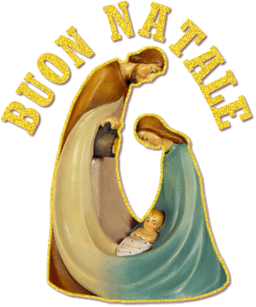
……….Un altro anno sta per terminare e già c’è atmosfera natalizia. I negozi vestiti a festa, i balconi e i giardini delle case addobbati e illuminati.
Finisce un anno difficile, pesante, triste, per il mondo e per la nostra comunità……. Ma è Natale di nuovo, e inevitabilmente, tempo di bilanci e di previsioni per l’anno nuovo che sta per arrivare.
Anche per il Comitato Carnevale l’anno trascorso è stato denso di attività, non ancora concluse. Nel 2005, oltre alla tradizionale sfilata e alle feste riservate ai bambini e agli anziani, si sono svolte altre manifestazioni.
Ricordiamo, a febbraio, la ormai tradizionale Cena del piatto tipico, il cui ricavato è stato devoluto in beneficenza, in estate, la serata dedicata alle adozioni a distanza, in collaborazione con gli Amici del Pacio, e il minitorneo di calcio con la squadra degli amici gemellati di Weiler, in collaborazione con l’Associazione Calcio Lugagnano, e l’ultima manifestazione, in collaborazione con altri gruppi, la “Festa del Porco” che tanto successo ha riscosso, con una partecipazione di persone davvero imponente.
Ora, il primo appuntamento in scadenza è per sabato 10 dicembre, quando il Comitato ospiterà per una cena gli sponsor e gli amici del Carnevale, quale ringraziamento per la disponibilità data in tutte le attività organizzate.
Per Natale, poi, la tradizionale consegna degli auguri per gli anziani, che anche questanno viene svolta insieme al Gruppo Ammalati di Lugagnano, ed estesa così anche ai nostri concittadini meno fortunati. Saranno circa 200 le persone che riceveranno un sorriso, una parola affettuosa e un pandoro, con la speranza di regalar loro un momento di serenità, mentre saranno 78, invece, le neomamme con i nuovi piccoli Lugagnanesi nati nel 2005, ai quali verrà dato il “benvenuto” nella nostra comunità.

………….2006 in arrivo, con un calendario già fitto.

09 gennaio - termine ultimo della presentazione per i candidati a rivestire la maschera di 24° Tzigano

18/19/20/21
gennaio - Trasferta a Praga della maschera dell Tzigano con una Corte di 50 persone, in occasione dell’ Eurocarnevale
29 gennaio - elezione in piazza dello Tzigano, con la consueta sarabanda di allegria, musica , slogan e sfottò vari, con la possibilità di degustare del buon vino e un ottimo piatto caldo, oltre ad esprimere la propria preferenza per uno dei candidati.
24 febbraio - Festa della Mascherina, riservata a tutti i bambini, con sorprese e animazione.
26 febbraio - Pranzo di Carnevale “ Il carnevale non ha età” per anziani e non, presso la Baita Tempo Libero
17 marzo - Serata di musica e ballo con allestimento di stands gastronomici in attesa della sfilata
18 marzo - serata di galà benefico dedicato all’ Associazione S.O.S. del nostro Comune, con cena su prenotazione
19 marzo - Tradizionale sfilata di Carnevale, ogni anno sempre più ricca di presenze e sempre molto apprezzata

….. buon Natale e buon 2006, con la speranza che porti non tanto la felicità, ma almeno serenità alle persone che stanno soffrendo, con un augurio di salute per tutti e di un anno nuovo colmo di sorrisi e amicizia.

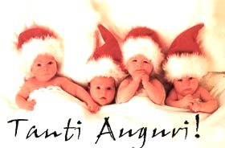

Patrizia Nastasio Badin

